| **TRƯỜNG ĐẠI HỌC KINH TẾ - ĐẠI HỌC ĐÀ NẴNG** | **CỘNG HÒA XÃ HỘI CHỦ NGHĨA VIỆT NAM Độc lập - Tự do - Hạnh phúc** |
| --- | --- |

**BÁO CÁO KẾT QUẢ CỦA TUẦN 9**

*Môn: Quản trị dự án công nghệ thông tin*

*Nhóm: 6*

*Lớp: 48K21.2*

Hôm nay, vào lúc 20 giờ 00 ngày 13 tháng 04 năm 2025.

Tại: Họp trực tuyến thông qua Google Meet

Tuần 9 - Kiểm thử các chức năng lần 1 (07/04/2025 đến 13/04/2025) của dự án Quản lý dự án xây dựng phần mềm Quản lý chuỗi siêu thị đã hoàn thành.

1. **Mục tiêu của tuần 9:**

* Kiểm thử các chức năng:
  + Quản lý chứng thực
  + Quản lý tài khoản
  + Quản lý vai trò
  + Quản lý nhân viên
  + Quản lý chi nhánh
  + Quản lý loại hàng hóa
  + Quản lý hàng hóa
  + Quản lý nhà cung cấp

1. **Quản lý mục tiêu dự án tuần 9:**
2. **Tổng quan mục tiêu:**

**Các chức năng được kiểm thử bao gồm:**

* **Quản lý chứng thực**: Đảm bảo quá trình đăng nhập, xác thực người dùng hoạt động chính xác và bảo mật.
* **Quản lý tài khoản**: Kiểm tra việc tạo, cập nhật, xoá và phân quyền tài khoản người dùng.
* **Quản lý vai trò**: Đảm bảo mỗi vai trò có quyền truy cập đúng phạm vi chức năng, không bị sai lệch quyền hạn.
* **Quản lý nhân viên**: Xác minh tính chính xác trong việc thêm mới, cập nhật thông tin và tìm kiếm hồ sơ nhân viên.
* **Quản lý chi nhánh**: Kiểm thử khả năng hiển thị, chỉnh sửa và đồng bộ dữ liệu giữa các chi nhánh.
* **Quản lý loại hàng hóa**: Đảm bảo tính hợp lệ trong việc phân loại và hiển thị danh mục hàng hóa.
* **Quản lý hàng hóa**: Kiểm tra chức năng thêm mới, cập nhật, kiểm kê và tìm kiếm hàng hóa trong kho.
* **Quản lý nhà cung cấp**: Đánh giá quá trình lưu trữ, cập nhật thông tin và liên kết nhà cung cấp với hàng hóa.

**2. Phạm vi mục tiêu:**

* **Tổng kinh phí dự kiến tuần 9:** 5.000.000 VNĐ
* **Tổng kinh phí thực tế dự kiến tuần 9:** 2.830.000 VNĐ
* **Nhân lực:**
* 1 Quản trị dự án
* 2 kiểm thử viên
* 1 kỹ sư phân tích nghiệp vụ kinh doanh
* 2 lập trình viên
* **Thiết bị:**
* 6 máy tính cá nhân cấu hình cao
* 1 máy chủ

### **4. Phạm vi thời gian:**

* **Thời gian hoàn thành: 1 tuần**
  + **Ngày bắt đầu:** 07/04/2025
  + **Ngày kết thúc:** 13/04/2025

### **5. Phạm vi con người**

Danh sách các vị trí thành viên trong tuần 9:

| **Nhân viên:** | **Chức vụ:** |
| --- | --- |
| Nguyễn Võ Ngọc Nhi | **Project Manager** |
| Nguyễn Văn Quang | Business Analyst |
| Nguyễn Trọng Khang | Tester 1 |
| Nguyễn Thị Thanh Bình | Tester 2 |
| Nguyễn Trương Thùy Dương | Developer 1 |
| Nguyễn Thị Trang | Developer 2 |

**6. So sánh quản lý mục tiêu giữa tuần 8 và tuần 9:**

### **6.1. Mục tiêu công việc**

| Tiêu chí | Tuần 8 | Tuần 9 |
| --- | --- | --- |
| Tính chất công việc | Phân tích – Thiết kế – Kiểm thử | Tập trung vào Kiểm thử |
| Nội dung công việc | Đặc tả nghiệp vụ, thiết kế giao diện, kiểm thử các chức năng bán hàng, công nợ và báo cáo thống kê | Kiểm thử các chức năng hệ thống liên quan đến người dùng và danh mục cơ bản |
| Tính phức tạp nghiệp vụ | Cao – xử lý nghiệp vụ kinh doanh và báo cáo thống kê | Trung bình – tập trung vào tính đúng đắn của quyền truy cập và dữ liệu danh mục |
| Tính kỹ thuật | Kết hợp phân tích nghiệp vụ và phát triển giao diện | Tập trung vào hoạt động kiểm thử chức năng đã phát triển |

### **6.2. Mức độ hoàn thiện sản phẩm**

| Tiêu chí | Tuần 8 | Tuần 9 |
| --- | --- | --- |
| Mức độ hoàn thiện chức năng | Xây dựng chức năng từ đầu, cần hoàn chỉnh toàn bộ vòng đời nghiệp vụ | Các chức năng đã được phát triển, chuyển sang giai đoạn kiểm thử hoàn thiện |
| Giai đoạn phát triển | Giai đoạn thiết kế và kiểm thử lần đầu | Giai đoạn kiểm thử sau phát triển – chuẩn bị tiến đến triển khai hoàn thiện |

### **3. Nhân lực và thiết bị**

| Tiêu chí | Tuần 8 | Tuần 9 |
| --- | --- | --- |
| Số lượng nhân sự | 6 người | 6 người |
| Vai trò | PM, BA, 2 Tester, 2 Developer | PM, BA, 2 Tester, 2 Developer (có thay đổi phân công người) |
| Thiết bị sử dụng | 6 máy tính cấu hình cao, 1 máy chủ | Giữ nguyên như tuần 8 |

### **4. Kinh phí và thời gian**

| Tiêu chí | Tuần 8 | Tuần 9 |
| --- | --- | --- |
| Kinh phí dự kiến | 5.000.000 VNĐ | 5.000.000 VNĐ |
| Kinh phí thực tế | 4.460.000 VNĐ | 2.830.000 VNĐ |
| Thời gian | 31/03/2025 – 06/04/2025 | 07/04/2025 – 13/04/2025 |

### **Nhận xét**

* Tuần 8 là giai đoạn phát triển chức năng trọng điểm (bán hàng, công nợ, báo cáo), mang tính phức tạp nghiệp vụ cao, đòi hỏi phân tích kỹ và phát triển từ đầu.
* Tuần 9 là giai đoạn kiểm thử hệ thống các chức năng nền tảng (quản lý tài khoản, chứng thực, danh mục), hỗ trợ vận hành ổn định.
* Sự chuyển giao giữa tuần 8 và 9 phản ánh đúng chu trình phát triển phần mềm: từ thiết kế và xây dựng sang kiểm thử và hoàn thiện.

**III. Quản lý thời gian:**

1. **Lập kế hoạch:**

**Xác định thời gian và nguồn lực:**

* **Thời gian:**
* Ngày bắt đầu: 07/04/2025
* Ngày kết thúc: 13/04/2025
* **Nguồn lực:** Nhân lực, máy tính, tài liệu liên quan
* **Mục tiêu:** Kiểm thử các chức năng

1. **Xác định công việc:**
2. **Công việc chính:**

Kiểm thử các chức năng:

* Quản lý chứng thực
* Quản lý tài khoản
* Quản lý vai trò
* Quản lý nhân viên
* Quản lý chi nhánh
* Quản lý loại hàng hóa
* Quản lý hàng hóa
* Quản lý nhà cung cấp

1. **Kết quả dự kiến:** Hoàn thành xong các công việc chính được giao trong tuần

**3. Phân công công việc và ước lượng thời gian:**

### 

| **Tuần** | **Công việc** | **Thời gian (ngày)** | **Người đảm nhận** |
| --- | --- | --- | --- |
| **9** | * Kiểm tra toàn diện chức năng Quản lý chứng thực * Kiểm tra toàn diện chức năng Quản lý tài khoản | 4 | Nguyễn Văn Quang |
| * Kiểm tra toàn diện chức năng Quản lý vai trò | 4 | Nguyễn Thị Trang |
| * Kiểm tra toàn diện chức năng Quản lý nhân viên | 4 | Nguyễn Trọng Khang |
| * Kiểm tra toàn diện chức năng Quản lý nhà cung cấp | 4 | Nguyễn Trương Thùy Dương |
| * Kiểm tra toàn diện chức năng Quản lý hàng hóa * Kiểm tra toàn diện chức năng Quản lý loại hàng hóa | 4 | Nguyễn Thị Thanh Bình |
| * Kiểm tra toàn diện chức năng Quản lý chi nhánh | 4 | Nguyễn Võ Ngọc Nhi |

## 

**4. Biểu đồ:**

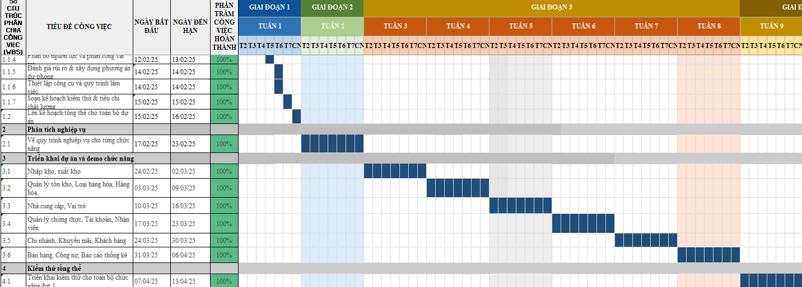

Biểu đồ Grantt quản lý thời gian tuần 9

**IV. Quản lý chi phí:**

## **4.1. Lập kế hoạch quản lý chi phí**

### **4.1.1. Xác định các nguồn chi phí chính:**

* **Nhân sự:** Nhóm phát triển phần mềm
* **Phần cứng:** Máy chủ, thiết bị
* **Khác:** Điện & nước, Văn phòng, Wifi

### **4.1.2 Mục tiêu**

* Dự toán chi tiết, phân bổ vốn tối ưu.
* Kiểm soát chặt chẽ chi phí phát sinh, tránh vượt ngân sách.
* Tối ưu hóa chi phí, loại bỏ lãng phí.
* Theo dõi sát sao, điều chỉnh kịp thời khi chi phí sai lệch.
* Cân đối thu chi, đảm bảo hiệu quả tài chính.
* Cung cấp cơ sở đánh giá và điều chỉnh chiến lược dự án.

**4.2. Chi phí tuần 9:**

| 9 | Chi phí nhân sự | Project Manager | 1 | 80.000 | 80.000,00 đ |  |
| --- | --- | --- | --- | --- | --- | --- |
| 9 | Chi phí nhân sự | Business Analyst | 3 | 50.000 | 150.000,00 đ |  |
| 9 | Chi phí nhân sự | Tester 1 | 3 | 40.000 | 120.000,00 đ |  |
| 9 | Chi phí nhân sự | Tester 2 | 7 | 40.000 | 280.000,00 đ |  |
| 9 | Chi phí nhân sự | Developer 1 | 7 | 50.000 | 350.000,00 đ |  |
| 9 | Chi phí nhân sự | Developer 2 | 7 | 50.000 | 350.000,00 đ |  |
| 9 | Tổng chi phí nhân sự | | | | | 1.330.000,00 đ |
| 9 | Chi phí khác | Điện nước | - | 375.000 | 375.000,00 đ |  |
| 9 | Chi phí khác | Văn phòng | - | 400.000 | 400.000,00 đ |  |
| 9 | Chi phí khác | Wifi | - | 50.000 | 50.000,00 đ |  |
| 9 | Tổng chi phí khác | | | | | 825.000,00 đ |
| 9 | Chi phí phần cứng | 6 Thiết bị | 6 | 60.000 | 360.000,00 đ |  |
| 9 | Chi phí phần cứng | Máy chủ | 7 | 45.000 | 315.000,00 đ |  |
| 9 | Tổng chi phí phần cứng | | | | | 675.000,00 đ |
| 9 | Tuần 9 | | | | | 2.830.000,00 đ |

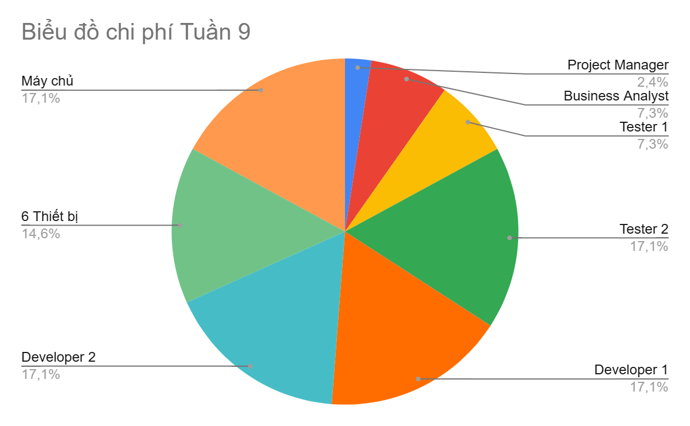

**4.3. Bảng so sánh các loại chi phí:**

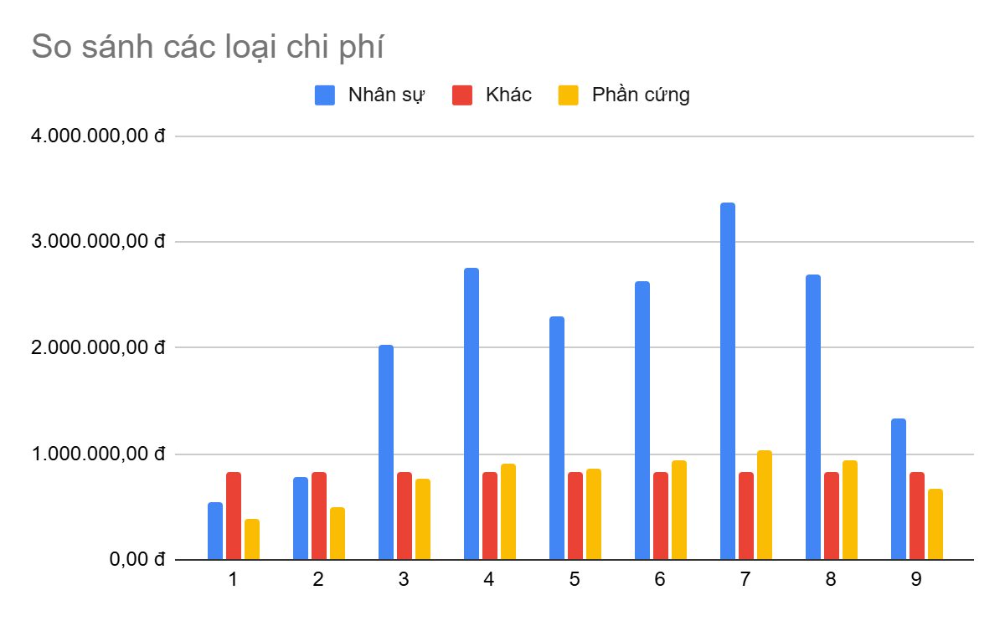

**V. Quản lý rủi ro:**

## **1. Xác định và phân tích rủi ro**

### **1.1. Các lĩnh vực xảy ra rủi ro**

Dựa trên biểu đồ quản lý rủi ro, các rủi ro trong dự án có thể được phân loại thành các lĩnh vực sau:

**Kỹ thuật**

* Phát sinh lỗi nhỏ trong quá trình lập trình
* Hệ thống bảo mật chưa được tối ưu

**Quản lý dự án**

* Tiến độ bị trì hoãn do kỳ thi giữa kỳ
* Yêu cầu thay đổi trong quá trình triển khai

**Nhân sự**

* Thiếu tài liệu đặc tả, yêu cầu nghiệp vụ
* Mâu thuẫn hoặc thiếu phối hợp giữa các thành viên nhóm

### **1.2. Phân tích các rủi ro**

| **Rủi ro** | **Mức độ rủi ro** | **Mức độ giải quyết** |
| --- | --- | --- |
| Thiếu tài liệu đặc tả, yêu cầu nghiệp vụ | Cao | Vừa |
| Mâu thuẫn hoặc thiếu phối hợp giữa các thành viên nhóm | Cao | Vừa |
| Hệ thống bảo mật chưa được tối ưu | Cao | Lâu |
| Lỗi sản phẩm nghiêm trọng nhưng dễ khắc phục | Cao | Nhanh |
| Chậm tiến độ do đánh giá sai khối lượng công việc | Trung bình | Vừa |
| Yêu cầu bị thay đổi trong lúc triển khai | Trung bình | Lâu |
| Phản hồi của người dùng chậm, gây điều chỉnh nhỏ | Trung bình | Nhanh |
| Phát sinh lỗi nhỏ trong quá trình lập trình | Thấp | Nhanh |
| Công việc bị gián đoạn do môi trường làm việc không ổn định | Thấp | Lâu |

## **2. Giải pháp quản lý rủi ro**

Để giảm thiểu các rủi ro, dự án cần áp dụng các biện pháp quản lý phù hợp:

| Rủi ro | Giải pháp đề xuất |
| --- | --- |
| Thiếu tài liệu yêu cầu | - Chủ động tổ chức họp với khách hàng để thống nhất và làm rõ các yêu cầu từ sớm. |
| Mâu thuẫn trong nhóm | - Thiết lập kênh giao tiếp minh bạch, quy trình phối hợp rõ ràng  - Phân công nhiệm vụ phù hợp với năng lực |
| Bảo mật chưa đảm bảo | - Áp dụng quy trình mã hóa dữ liệu  - Kiểm tra bảo mật định kỳ  - Tuân thủ nguyên tắc an toàn hệ thống |
| Tiến độ bị chậm | - Áp dụng phương pháp Agile/Scrum  - Chia nhỏ dự án thành các sprint ngắn  - Kiểm soát tiến độ từng giai đoạn |
| Thay đổi yêu cầu bất ngờ | - Xác định rõ phạm vi công việc ngay từ đầu  - Áp dụng quy trình phê duyệt thay đổi nghiêm ngặt |
| Lỗi nhỏ trong mã nguồn | - Tăng cường kiểm thử tự động  - Triển khai quy trình CI/CD để phát hiện và xử lý lỗi sớm |

## **3. Kiểm soát và theo dõi rủi ro**

| Hoạt động | Chi tiết thực hiện |
| --- | --- |
| Lập kế hoạch rủi ro từ đầu | - Xác định các rủi ro tiềm ẩn  - Đánh giá mức độ ảnh hưởng  - Đề xuất biện pháp ứng phó |
| Theo dõi tiến độ thường xuyên | - Sử dụng công cụ quản lý công việc như Zino  - Cảnh báo sớm khi có chậm trễ |
| Báo cáo định kỳ | - Tổng hợp tình hình dự án hàng tuần  - Cập nhật các rủi ro phát sinh và điều chỉnh kịp thời |
| Đánh giá sau dự án | - Tổ chức họp tổng kết (post-mortem)  - Rút kinh nghiệm và cải tiến cho các dự án sau |

## **4. Biểu đồ quản lý rủi ro**

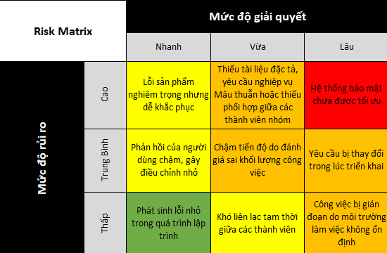

# 

# **VI. Quản lý chất lượng**

## **1. Lập kế hoạch quản lý chất lượng**

## **1.1 Mục đích của quản lý chất lượng dự án**

**Đảm bảo đầu ra đúng yêu cầu**: Các chức năng, tài liệu, giao diện, kết quả kiểm thử đều đạt tiêu chí kỹ thuật và nghiệp vụ đã đề ra.

**Phát hiện và khắc phục sai sót sớm**: Phát hiện lỗi trong quá trình phát triển để tránh ảnh hưởng đến tiến độ và chi phí sau này.

**Duy trì sự nhất quán** trong quy trình làm việc và chất lượng sản phẩm giữa các thành viên và các giai đoạn.

**Cải thiện hiệu suất nhóm** bằng cách định nghĩa quy chuẩn kiểm thử, đánh giá chất lượng đầu ra, và tối ưu hoá các quy trình làm việc.

**Tăng sự hài lòng của khách hàng/đối tác** thông qua sản phẩm có độ ổn định, chính xác và dễ sử dụng.

**1.2. Phạm vi thực hiện**:

Quản lý chất lượng cho việc kiểm thử các chức năngsẽ được thực hiện xuyên suốt từ giai đoạn thiết kế đến kiểm thử và bàn giao cuối cùng.

## **1.3. Các bên tham gia dự án Các bên tham gia trong quản lý chất lượng bao gồm:**

* Quản lý dự án
* Lập trình viên
* Kỹ sư kiểm tra chất lượng
* Nhóm phân tích và thiết kế
* Khách hàng và người dùng thử nghiệm

## **1.5. Biểu đồ quản lý chất lượng**

| Tuần 9 |  | Khang | Nhi | Quang | Bình | Dương | Trang |
| --- | --- | --- | --- | --- | --- | --- | --- |
| Số lượng task giao | 1 | 1 | 2 | 2 | 1 | 1 |
| Số lượng task hoàn thành | 1 | 1 | 2 | 2 | 1 | 1 |

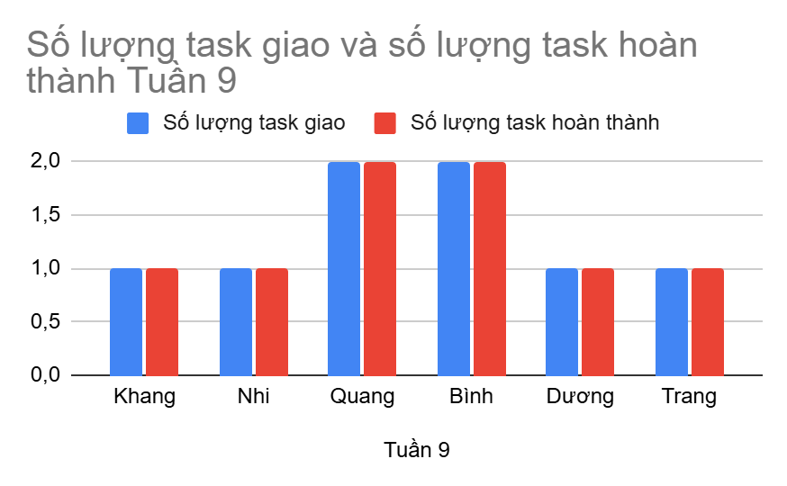

Biểu đồ quản lý chất lượng